

**卓越企业家高级研修班招生简章**

**主办单位：浙江清华长三角研究院 立项号：1790810124**

**一、项目背景**

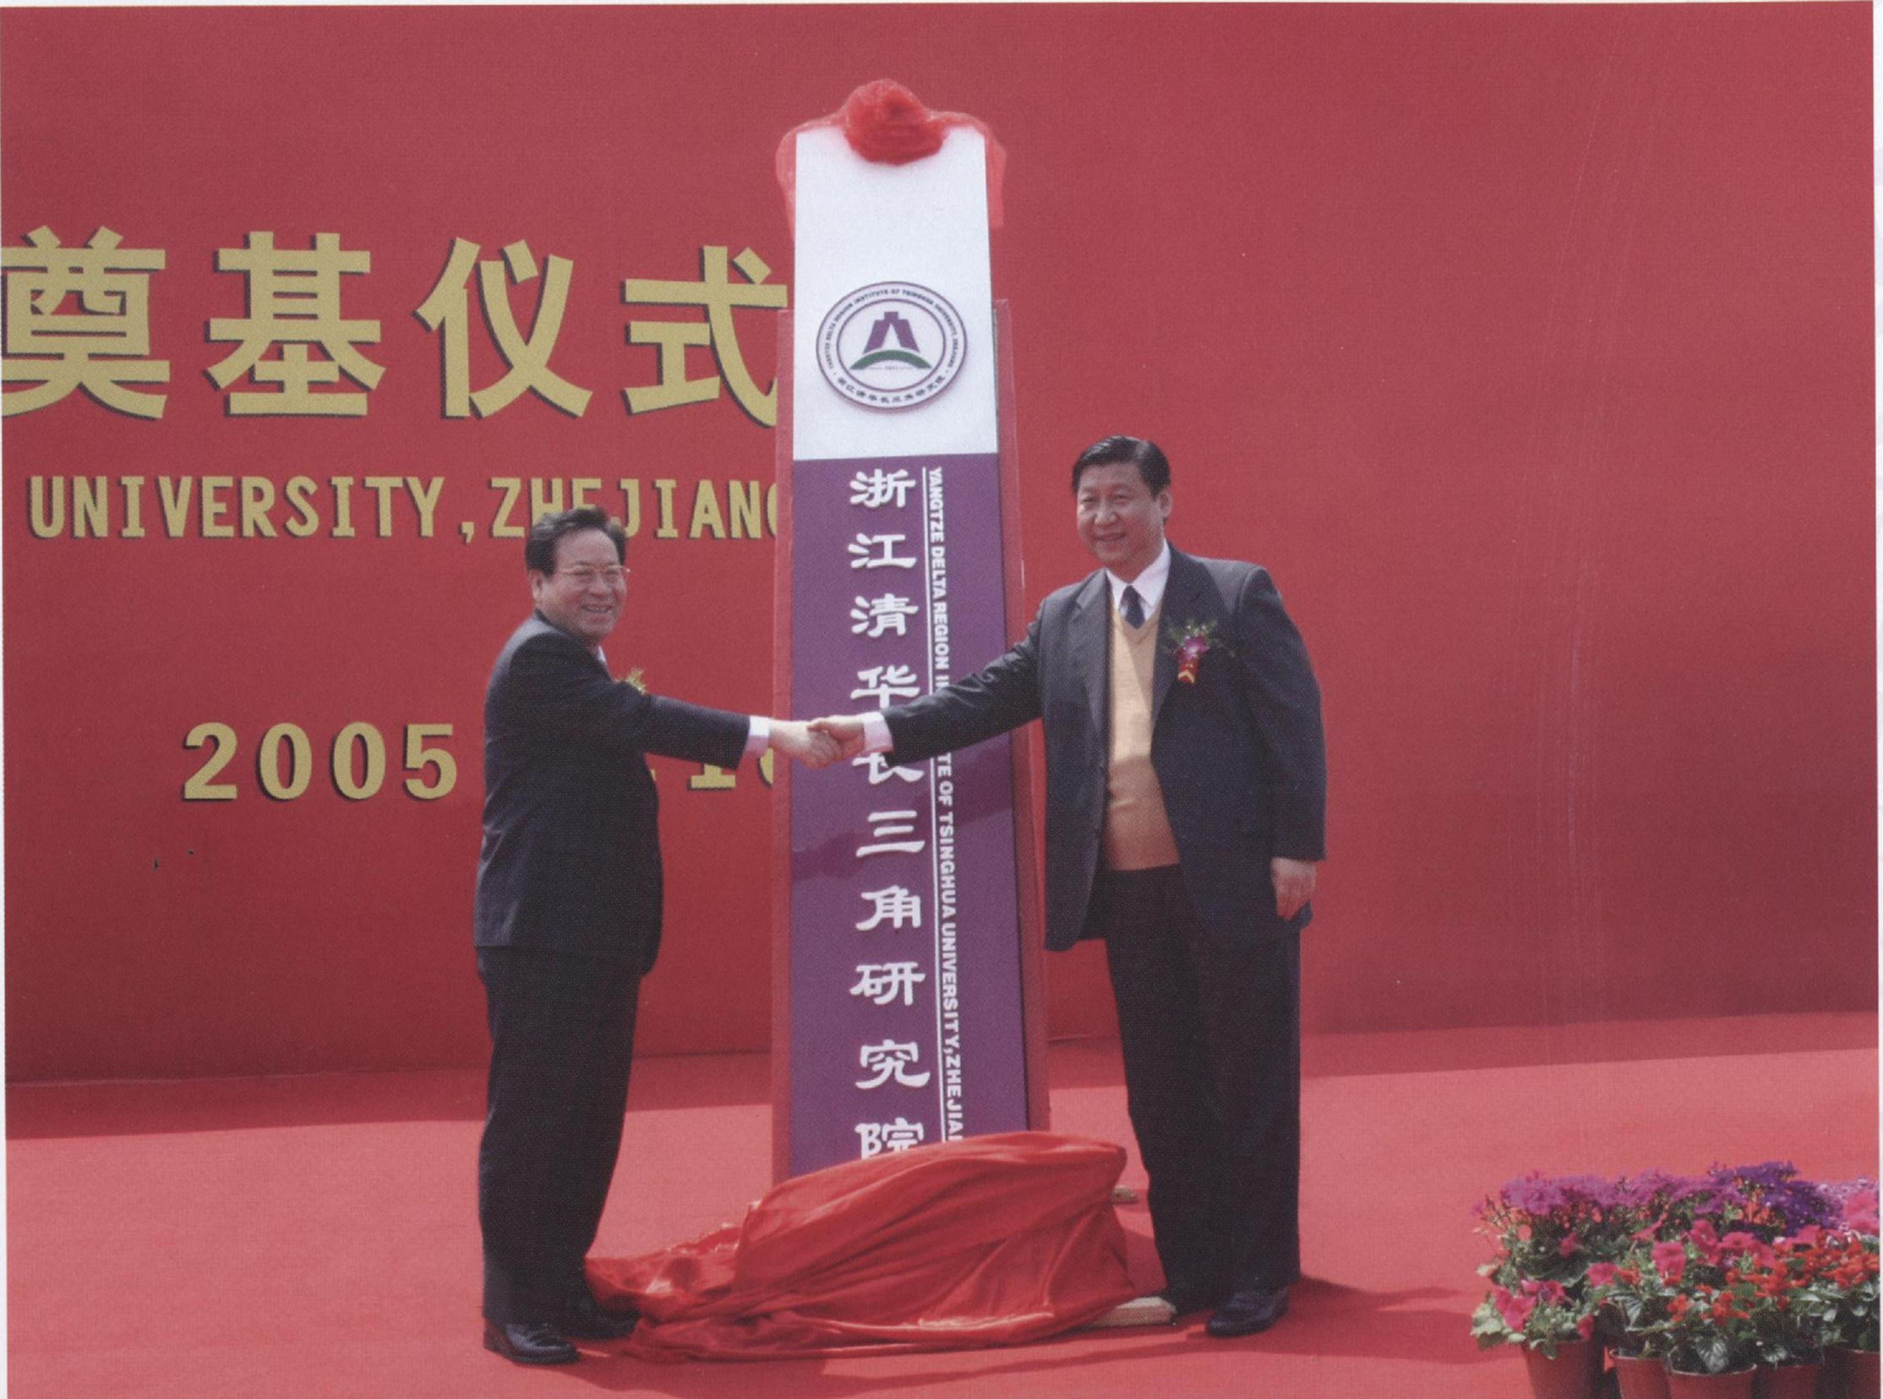习近平同志2013年3月1日在中央党校建校80周年庆祝大会暨2013年省部级领导干部春季学期开学典礼上提出，“历史和现实都告诉我们，事业发展没有止境，学习就没有止境。好学才能上进。中国共产党人依靠学习走到今天，也必然要依靠学习走向未来。我们的干部要上进，我们的党要上进，我们的国家要上进，我们的民族要上进，就必须大兴学习之风，坚持学习、学习、再学习，坚持实践、实践、再实践。”

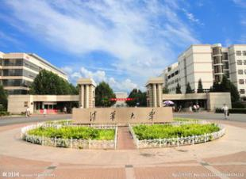没有成功的企业，只有时代的企业，著名生物学家、进化论的奠基人达尔文曾经说过：“能够生存下来的物种，并不是那些最强壮的，也不是那些最聪明的，而是那些对变化做出快速反映的”。“在快速变化的互联网时代，过去的成功经验和优势是你今天最大的敌人”，美国石油大亨保罗⬝格蒂的这句名言，道出了中国经济转型的今天，企业家们面对“五位一体”总体布局的困惑与挑战！

“卓越企业家高级研修班”项目，自2001年开展以来，坚持“自强不息、厚德载物”的校训，践行“行胜于言”的校风，实施“广东起步、立足北京、面向世界、各地开班”的项目战略，先后在珠三角、长三角、京津冀、环渤海、西南等地区举办，受到了来自各地六千多名优秀企业家的高度评价和热情支持。根据互联网时代发展要求，现课程全面升级，聚集资本运营、移动互联网、领导力等精品课程，剖析企业如何突破过剩时代的瓶颈，摆脱寒冬时代的低迷，避免互联网时代的颠覆，破译企业转型的发展路径，建立追赶风口的商业模式，破除产品同质化的魔咒。旨在培养践行中国经济持续健康发展的卓越企业家，铸造具有强势竞争力的优秀企业。

**二、课程特色**

洞悉最新经济形势、探究企业运营逻辑、把控宏观战略方向、铸就卓越领导方略、打造卓越企业家课堂！

**永续学习,共赢平台:**一次学习成为清华浙江院卓越企业家学员，与来自世界各地五千多名优秀同学共享技术、市场、产品、学习资源，为企业发展提供燃料，助力企业健康可持续发展。卓越企业家高级研修班历经多年发展吸引了世界各地的优秀企业家,迄今已成为清华大学最受欢迎的研修班之一。

**资本对接,投资未来：**资本决定速度，速度决定未来，资本运营是一项专业性极强，各种风险潜伏其中的庞大系统工程，本课程为学员提供了富有实战性的“风险投资（VC）、私募股权投融资（PE）、企业上市（IPO）、并购重组”等操作技术，帮助企业发展由传统的“爬楼梯”转型升级为“乘电梯”。

**网络创富,互联互通：**课程聚焦传统企业在互联网时代转型升级中的实际问题，以培养企业掌门人的互联网思维，系统分析移动互联网时代主流商业运营模式和操作方法，为企业转型升级提供系统性解决方案，帮助企业脱胎换骨，进行颠覆性的创新。

**紧随热点，专题沙龙：**紧随当下市场热点问题，每次针对热点问题班委举行讨论，增进学员间相互交流学习。

**三、课程体系**

* **第一模块:** **私募股权投融资（PE）风险投资与股权融资**

|  |  |
| --- | --- |
| ***1*私募股权与创业投资基金操作实务**  中国私募基金政策展望  项目监控与增值服务方略  投资退出与收益分配方略  私人股权与创业投资政策展望  基金募集与组织制度创新方略  投资机会把握与投资安排方略 | ***2*私募股权投资的风险管理与退出机制**  PE/VC退出策略  股权资产并购与反并购  销售额定价与市盈率定价  除上市外PE还有多种退出渠道  并购、上市与会计操纵杠杆收购  私募股权价格与价值最大化的战略 |
| ***3*多渠道融资技巧——新资本风口·筹资模式**  投资人投什么  八种融资渠道  找到最大的吹风机  融资计划书完整框架  八种融资渠道案例分享  融资成本决定企业未来成败 | ***4*企业战略并购与重组**  并购的战略思维与选择  交易结构与风险控制策略  成功并购后的整合策略与操作路径  兼并与重组企业税收鼓励政策解读  全流通下的上市公司收购与反收购  并购方案设计、对象筛选与时机选择策略 |

* **第二模块: 公司金融、资本运营方略与上市操作实务**

|  |  |
| --- | --- |
| ***1*上市战略的选择与操作**  企业上市的十大好处  上市核准制度与申请程序  拟上市公司改制辅导流程  如何与上市中介机构合作  上市条件与上市申请程序、上市方案选择  主板、中小板、创业板、新三板上市实务操作 | ***2*企业快速成长与资本运作创新实践**  企业无形资本运营  份额交易市场投资新思维  企业（家）投融资百招详解  企业生命周期与金融工具安排  资本市场的观念转变与资源整合  企业资本运营的各类中介机构职能分析 |
| ***3*数字资产在互联网+企业经营中的开发与应用**  什么是数字资产  数字资产的管理  数字资产的发展趋势  数字资产交易风险防范  数字资产的产生与特点  数字资产智能合约与跨境支付 | ***4* 区块链技术在互联网金融中的应用**  区块链是什么  区块链的特点  区块链数据存储方式  区块链：信任的机器  区块链带来无限可能  区块链应用五大金融场景 |

* **第三模块:大数据时代、互联网金融商业模式创新与变革**

|  |  |
| --- | --- |
| ***1*大数据时代的商业模式创新**  大数据发掘  大数据是“未来的新石油”  提升数据时代的企业变革  云计算与企业运营成本分析  阿里巴巴经济数据研究与借鉴  云计算是“大脑”，大数据是“灵魂” | ***2*企业互联网转型——全网营销**  管理无边界  企业无领导  供应链无尺度  取势：全网营销大趋势  明道：全网营销大战略  优术：全网营销大实战 |
| ***3*互联网+金融模式创新**  互联网金融风险控制  互联网金融发展现状  互联网金融发展趋势  互联网金融与金融互联网  互联网金融对传统企业的颠覆  互联网时代“跨界金融”的兴起 | ***4*切割大营销——互联网时代的全网营销与品牌塑造**  非此即彼切割  将对手逼向一侧  争夺高度“第一”  构建角度“唯一”  拒绝用管理骆驼的方法管理兔子  “章鱼商业模式”——同时构建多个“第一”的渠道模式 |
| **学习沙龙：众创时代如何与客户保持亲密接触** | |

* **第四模块:宏观经济形势分析与企业经营管理优化**

|  |  |
| --- | --- |
| ***1*当前宏观经济政策分析**  **审时度势　价值革命 网络创富　互联互通**  推进生态文明建设  以人民为中心的发展思想  治国理政的重要原则：稳中求进  习近平新时代中国特色社会主义经济思想  推动经济高质量发展，做好8项重点工作  推进供给侧结构性改革，推动“一带一路”建设 | ***2* 股权激励为企业打造魔力团队**  股权激励的六要素  股权激励的基本问题  中小企业成功实施股权激励的前提  打造“金钥匙”彻底激发员工潜能  打造“金手铐”有效留驻核心人才  打造“金降落伞”解决元老退出难题 |
| ***3*卓越企业家的新媒体应对方略**  形象就是生产力  媒体误解因何而来  危机四伏、求本溯源  形象是“别人眼中的你”  发展的中国与变化的新媒体  卓越企业家面对媒体的八条黄金定律 | ***4*企业税收优化与风险管控**  课税税率的选择  课税对象的比较选择  纳税人身份的选择分析  寻找适合企业税收优化的路径  影响企业税负的主要因素分析  企业设立、并购的税收政策选择 |

* **第五模块:** **转型时代企业家的卓越领导力塑造**

|  |  |
| --- | --- |
| ***1*毛泽东的谋略思想与领导艺术**  思想文化怎样落地  如何打造铁的纪律  通览全局、抓住枢纽  内部人际关系的协调  以弱胜强的制胜之道  指导我们进行市场商战，塑造完美人生的有力武器 | ***2* 国学智慧与领导韬略**  文可安邦，武可定国  韬是胸怀，胸怀决定境界  略是目光，目光决定成败  韬略是一种宏大的生命境界  培养领导韬略的三大人文情结  培养领导韬略的四大思维逻辑 |
| ***3*九型人格助力领导力提升**  有效沟通——改善管理、促进经营  欣赏别人——抓住机会、善于赞美  塑造他人——竭尽所能、全情投入  活出真我——真心真意、青山永记  和谐人生——笑口常开、幸福一生  心灵密码——决胜千里的企业管理必备工 | ***4* 新经济时代的人力资源战略开发与管理**  战略性人力资源管理  绩效管理——团队绩效考核  心态管理——团队领导与激励  能力管理——胜任力与销售业绩  薪酬管理——薪酬等级和高管激励  总裁选人、用人、育人、留人新智慧 |

* **第六模块:卓越企业独特竞争力的打造与保持**

|  |  |
| --- | --- |
| ***1*德国工业4.0构建与中国制造2025的未来**  工业4.0的革新分解  柔性制造与批量定制生产模式  借助资本市场实现价值链转移路径  实现中国制造2025的四大任务  建立与保持竞争优势的方法与路径  工业4.0产品生命周期管理的三个核心 | ***2*转型期管理热点与利润发掘的实战策略**  积分制管理模式  如何设计产业孵化模式  新制度经济学管理模式  如何设计常态化创新模式  阿米巴股权复合激励模式  转型期高层管理的热点问题：“发掘利润”的最佳切入口 |
| ***3*消费升级时代的商业机会**  防范中等收入陷阱  消费金融的发展空间  供给侧改革的现实意义  消费升级带来的商业机会  中国未来30年的商业机会  从投资、出口驱动到消费驱动 | ***4*新工业革命时代的物联网技术**  工业物联网发展背景  中国工业物联网发展现状  中国工业物联网发展趋势  智能化改造是我国工业物联网下一步发展的核心  服务需求提升成为工业物联网生态发展的重要推手  信息化技术深度发展成为我国工业物联网一个重要趋势 |
| **学习沙龙：制造业服务化的设计流程与成功案例分析** | |

* **第七模块: 企业家心灵旅程**

|  |  |
| --- | --- |
| ***1* 企业家的身心健康之道**  中年续航能力提升  企业家压力的释放  健康启航——身心健康好工作  身体为本——生活工作双丰收  芳华且住——身体容颜养护之道  绽放在办公室——办公室简易养生法 | ***2* 读书是福**  读书成为一种生活方式  要爱读书 读好书 善读书  古今中外许多世家无非积德  天地人间第一人品还是读书  打造学习型组织和书香四溢的社会  不读功利的书,养成终生读书的习惯 |
| ***3*家族财富信托与全球资产配置**  财富人生管理  全球资产配置的演变  全球资产配置的实践  目标导向型资产配置  财富传承中的家族财富信托  中国高净值客户的全球资产配置策略 | ***4* 百年家族传承之道**  百年家族的追求  共建百年书香门第  中国最优秀的6个家族文化  西方最优秀的6个家族文化  提升家族的贵族精神、家国情怀  做到于国有利、于家有益、于己有获 |

* **第八模块: 现场教学**

|  |
| --- |
| **优秀同学企业和知名企业现场教学** |

**四、培养对象**

* 上市公司高层管理者
* 各行业大中型企业董事长、总经理（总裁）、CEO等高层管理人员；
* 大中型企业中对企业发展方向负责、有决策影响力的董事会成员；
* 新生代企业家及传承人；
* 大专以上学历；
* 三年以上管理经验；
* 讲诚信、顾大局、肯奉献的企业家；
* 不迟到、不早退、遵守校纪校规的学员。

**五、学习安排**

**上课安排:** 每两个月集中学习4天（周四—周日），共8次32天。

**上课地点：**北京清华大学校内

**智慧投资:** 88800元/人（含授课费、讲义费、教学管理费等）。食宿由学校协助安排，费用自理。

**学业认证:**学校对学员申请进行审核通过后，完成全部课程且结业论文考核合格，由清华大学继续教育处统一颁发清华长三角研究院主办的“卓越企业家高级研修班”结业证书，证书统一编号、加盖公章，证书编号可登录清华大学继续教育与认证网址：<http://thtm.tsinghua.edu.cn查询。>

**六、报名流程及交费方式**

**提交报名表→资格审查→缴纳学费→发入学通知书→报到入学**

学费请以银行汇款方式汇至下列账户：

户　名：清华大学(908)

开户银行：工行北京分行海淀西区支行

账　号：0200 0045 0908 9131 550

注明“立项号：1790810124 卓越企业家研修班”学费（以个人名义汇款的请注明发票抬头）

**七、联系方式**

联系电话： 韩老师 13521118358 赵老师 15911037933（微信同号）

报名邮箱：[qinghuadaxueyx@163.com](mailto:qinghuadaxueyx@163.com) [2889303302@qq.com](mailto:2889303302@qq.com)

清华大学继续教育咨询与投诉热线：400-818-0909

**八、学员学习心得**

来到清华学习，让我重新找回了自己年轻时的心态，认真地投入每一堂课、认真地享受校园生活和同学情谊。不同行业、年龄、背景的同学聚集在清华，大家拥有共同目标——成就一番事业。

——卓越企业家班北京班第二期、硕士班第三期、资本运营班第一期王瑞国同学

学在前，干在后，为了带领企业更好的发展，我选择了到清华“充电”。学习的目的不仅仅是为了一纸文凭，而是切实的学到知识和经验，能够运用到企业的发展中去，在成为清华的一分子之后，我切身感受到了清华严谨的风格，从细节上严格要求，精益求精，追求卓越。

——卓越企业家班西南班第一期、硕士班第三期、资本运营班第一期谢美华同学

前途任重而道远，却难舍师生相聚之情，唯愿大家都能身体健康、工作顺利！工作中能互通有无，以求携手并肩开拓光辉事业！ ——卓越企业家班广东班第二期李礼堂同学

远见引导产业，思考成就未来，加入清华的大家庭，成为有远见的思考者，成就辉煌事业的领导者。

——卓越企业家班广东班第四期李春同学

知识需要不断更新，学习伴随人的一生。 ——卓越企业家班广东班第五期林建明同学

企业难以预料未来，因此还是务实为好。就像学习一样，学习的过程也是先蹲低然后再跳高。

——卓越企业家班广东班第六期王福官同学

在知识的高峰上登得越高，眼前展现的景色就越壮阔。愿我们牢记清华的校风“行胜于言”，在各自的工作中共同努力，用我们的双手开创中国的新纪元。 ——卓越企业家班广东班第七期温家慧同学

对事业的追求，对知识的渴望使我们相聚清华、相知清华；珍惜师生之谊、同学之情！

——卓越企业家班北京班第四期、资本运营班第二期胡青竹同学

如果众人分享一个苹果，得到的是同一种滋味；但是众人分享思维，会撞击出更多火花。在清华的学习使我自己的经营理念获得难能可贵的“改变”，与同学们擦出更多火花，点亮更多经营的“灵感”。

——卓越企业家班北京班第六期、资本运营班第二期韩建文同学

认识你清华大学CEO，才知道有一种心情，叫做依恋，有一种感觉，叫做心灵深处的爱；遇见你清华CEO，是我们的缘；认识你清华CEO，是上天赐给我的一份厚礼。 ——卓越企业家班北京班第七期刘国庆同学

在清华的学习最重要的，就是要善于用最少的时间，集中吸取教授们十几年研究成果的精华。

——卓越企业家班北京班第七期周飞舟同学

五湖四海清华聚，结下友谊难忘怀；常用书信来联系，喜庆之时同分享。

——卓越企业家班北京班第八期郜振国同学

清华对我来说是从小的梦想和向往，特别是“自强不息、厚德载物”这一校训理念，跟我的性格和我企业的文化特别吻合。 ——卓越企业家班北京班第十期韩雄光同学

借平台、合资源、定目标、创卓越！ ——卓越企业家班北京班第十一期张芳同学

除了知识和思想，清华还能带给你一个忠实而庞大的校友网络，拥有国内各大学商学院校友网中最扎实、最稳固的校友团体，清华同学们在这里获取管理新知、拓展社会资源、谋求合作机会、助推事业发展。

——卓越企业家班北京班第十一期杨红艳同学

梦，虽然短暂，但我们都拥有梦想；雨，虽很润爽，但我们总渴望阳光；聚，虽有欢悦，但也有离别之伤；你，虽不在我身旁，但我会永记心上；共同的追求，同一个梦想；同窗虽已结束，友情才刚起航，祖国的大地上，以后都会有我们快乐欢聚的天堂！ ——卓越企业家班北京班第十二期李海峰同学

商海修缺入华堂，锈铁回炉再炼钢；同窗融汇炉火旺，师长锻打钢更强；清华园里金风爽，人中龙凤聚一堂；锻得宝剑倚天长，跨海斩鲸缚龙王！ ——卓越企业家班北京班第十三期周兵同学

清华是天，同学是地，有了清华和同学，我就可以顶天立地；清华是风，同学是雨，有了清华和同学，我就可以呼风唤雨！ ——卓越企业家班北京班第十三期马世清同学

清华学习经历告诉我们，学习可以成为增强企业核心竞争力的有效手段，它能使我们拨云见日、豁然开朗，成为企业竞争之利器。 ——卓越企业家班北京班第十三期、内蒙古伊东一、二、三期马金山同学

我进入了清华，最大的感受是我进入了一个有活力、有朝气、团结、包容的集体。大家一心一意都为班集体着想，这真的有点共产主义的感觉了。 ——卓越企业家班北京班第十三期张亮同学

我们同学真好，庆幸自己来到清华！ —— 卓越企业家班北京班第十四期凌喜乐同学

你怎么做，中国就怎么样；你为自己的梦做了什么，中国的梦就会成为什么。

——卓越企业家班北京班第十四期黄基康同学

清华的相识、相知是一种缘分，也是我们每个同学来之不易的一笔人生财富，这种友谊我们应该用真诚去拥抱它，巩固它。 ——卓越企业家班北京班第十四期黄永成同学

通过在清华的学习，发现自己无论是整个知识面上还是对具体问题的深刻认知上，都有了很大的进步。清华的课程针对性特别强，授课老师都是世界顶尖级的，自己不管是在经济问题还是社会问题上都有了新的认识。

——卓越企业家班北京班第十五期、资本运营班三期何海同学

如果众人分享一个苹果，得到的是同一种滋味；但是众人分享思维，会撞击出更多火花。在清华的学习使我自己的经营理念获得难能可贵的“改变”，与同学们擦出更多火花，点亮更多经营的“灵感”。

——企业家班北京班第十六期黄龙凯同学

若金发砺，若陶在钧；进德修业，光辉日新。 ——企业家班北京班第十六期林祺同学

在这样一个班当班长，我给自己定位应该是做好服务，海内存知己，天涯若比邻，毕业不是我们感情的终结，而是我们力量的扩散，我会继续为同学们做好服务工作。

——卓越企业家班北京班第十七期李思霆同学

学习决定思路，思路决定出路。 ——企业家班北京班第十七期陈中东同学

不忘初心，继续前行，结伴清华，放飞梦想！ ——卓越企业家班北京班第十八期钟峰同学

《蝶恋花.清华毕业咏怀》  
学习结业思绪翔，千言万语，难以诉衷肠。一年时光匆匆过，理论实践都品尝。  
往事太多皆难忘，师生同窗，恩情永珍藏。感谢清华培育情，不忘初心再启航。

——卓越企业家班北京班第十八期朱文清同学

1. **获奖情况**

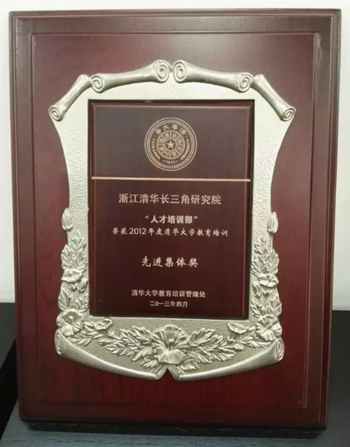

**浙江清华长三角研究院“人才培训部”荣获2012年度清华大学教育培训先进集体奖**

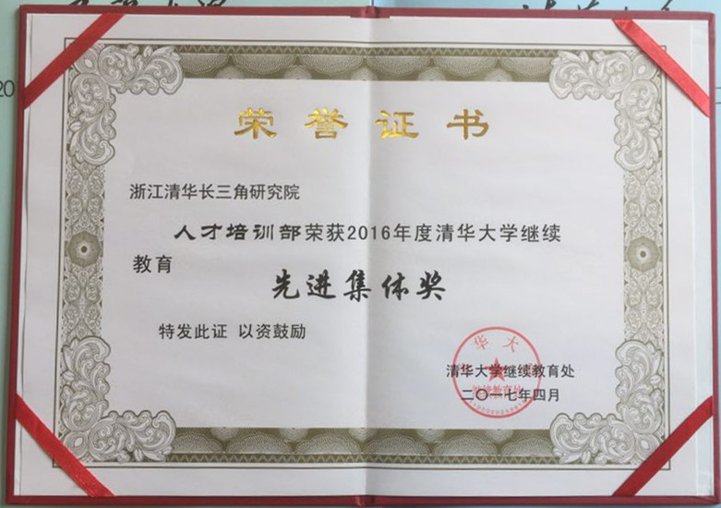

**浙江清华长三角研究院“人才培训部”荣获2016年度清华大学继续教育先进集体奖**

1. **学员结业证书**

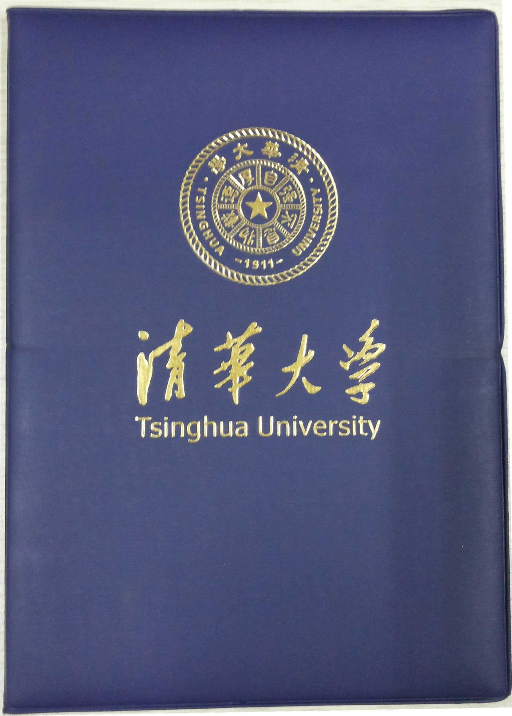

**卓越企业家高级研修班**

**报名申请表**

联系人：赵老师15911037933（微信同号）

填表日期： 年 月 日

|  |  |  |  |  |  |  |  |  |  |  |
| --- | --- | --- | --- | --- | --- | --- | --- | --- | --- | --- |
| **姓 名** |  | **性别** |  | | **身份证号** |  | | | **国籍** |  |
| **学 历** |  | **毕业学校** |  | | | | | | **所学专业** |  |
| **单位名称** |  | | | | | **职务** |  | | **手机** |  |
| **通讯地址** |  | | | | | **邮编** |  | | **座机** |  |
| **最近三年培训经历** |  | | | | | | | | | |
| **微信号** |  | **网址** |  | | | **QQ** |  | | **E－mail** |  |
| **个人工作经历** | | | | | | | | | | |
| **年 月 —— 年 月** | | | | **工作单位及部门** | | | | **所担任职务** | | |
|  | | | |  | | | |  | | |
|  | | | |  | | | |  | | |
|  | | | |  | | | |  | | |
|  | | | |  | | | |  | | |
|  | | | |  | | | |  | | |
| **所在单位上年末生产（销售）总值** **万元，上年末职工总人数**  **所在单位性质（国企或民企）及简介（可以另附纸）：**      **经营范围：** | | | | | | | | | | |

**注意事项：1、请认真填写报名申请表，以保证届时做正式通讯录时信息准确；**

**2、由于不可抗力等原因，主办单位保留取消培训课或拒绝报名申请的权利；**

**3、清华大学有权根据情况对招生简章、课程设置等做必要调整，并对本培训课程拥有最终解释权；**

**4、违反国家政策法规、损害清华大学声誉、违反学习纪律且情节严重的，将立即终止学习，并视情节追究法律责任。**